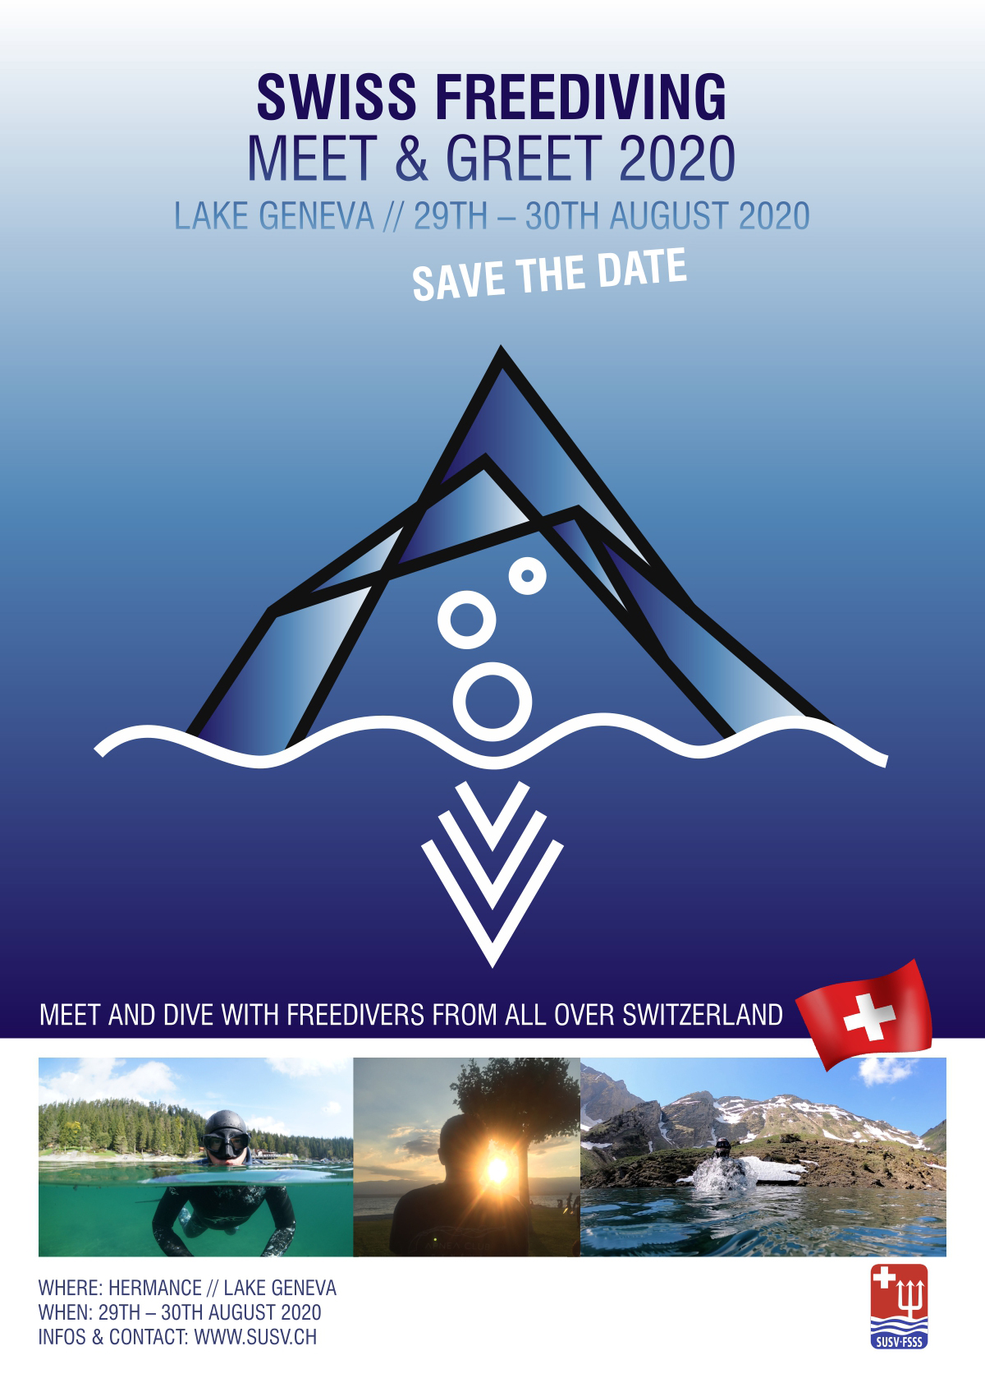

Inscription

Samedi, 29. 08. 2020 / Dimanche, 30. 08. 2020

Nom
Prénom
FSSS – No de membre
E-Mail
Téléphon
Freediving Level / Certification

Evénement du soir (max. 30 persones)
Samedi 29. 08. 2020

Nom
Prénom
FSSS – No de membre
E-Mail
Téléphon
Freediving Level / Certification

Remplissez et envoyez-le : admin@susv.ch

